SÂN CHƠI CHIẾN SĨ TÍ HON
Trẻ em là nguồn động viên, cổ vũ lớn lao của mỗi gia đình, là tương lai cho đất nước. Tổ chức sân chơi bé là chiến sĩ tí hon giúp trẻ nâng cao thể chất, phát triển các tố chất nhanh, mạnh, bền, khỏe, tăng cường tính độc lập, tự chủ, mạnh dạn, tự tin, khéo léo, tích cực; rèn luyện kỹ năng phối hợp hoạt động tập thể, tinh thần đoàn kết.
Rèn luyện cho trẻ có kỹ năng giao tiếp, phối hợp vận động, tuân thủ luật chơi, biết chia sẻ,trung thực, biết nhường nhịn và biết cư sử đẹp khi thắng thua.
Phát huy công tác tuyên truyền nhằm huy động sự tham gia phối hợp của các bậc phụ huynh, cộng đồng, tạo sự thống nhất giữa nhà trường, gia đình và xã hội cùng chăm lo giáo dục thể chất, tăng cường các điều kiện, cơ hội cho trẻ vận động.
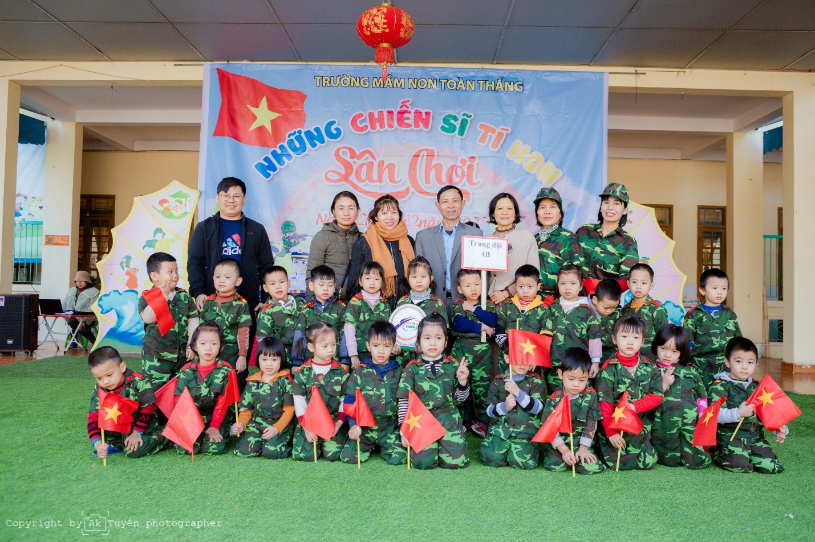

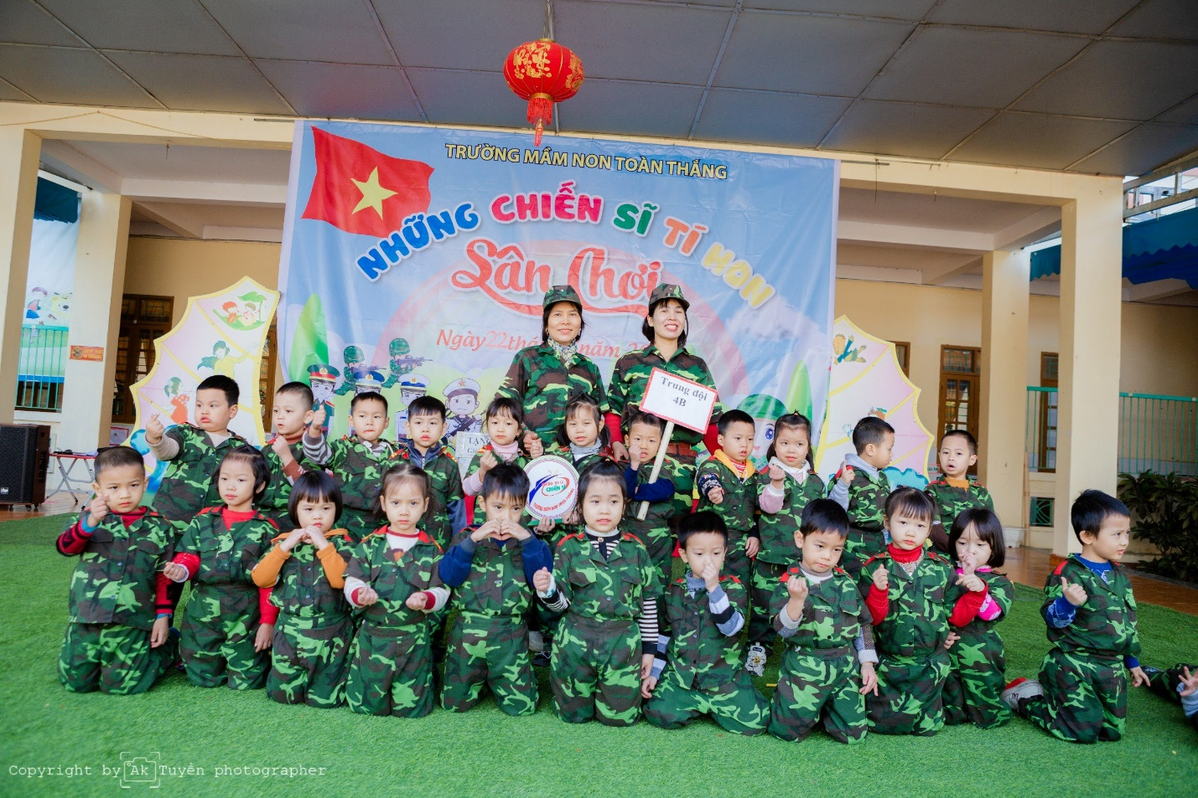
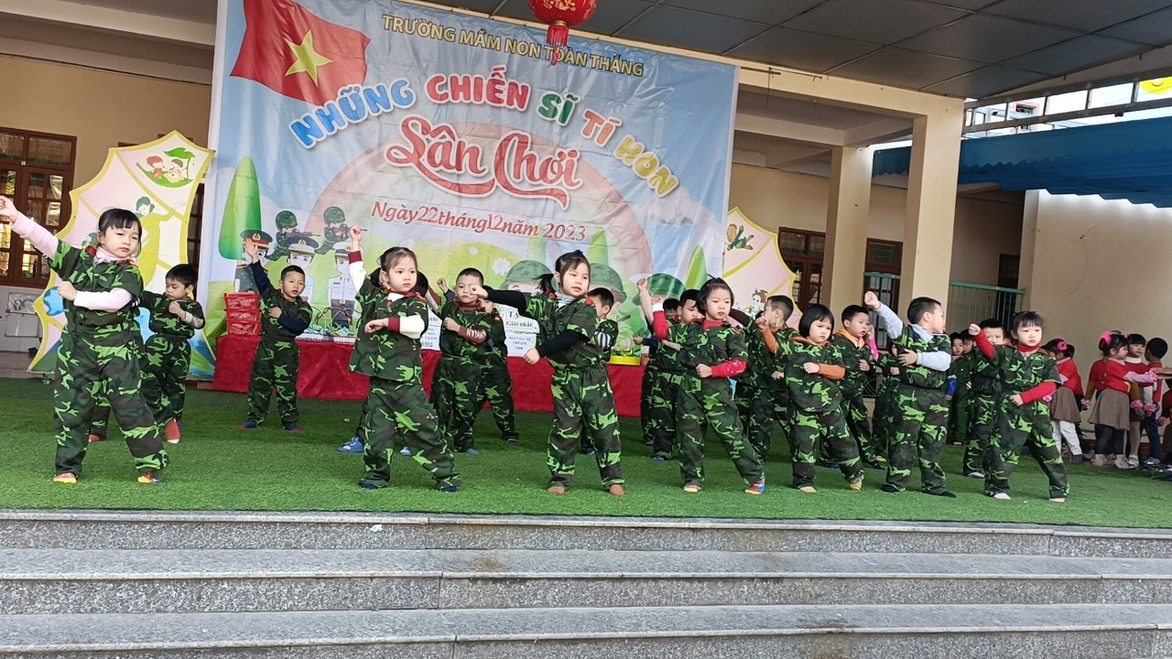
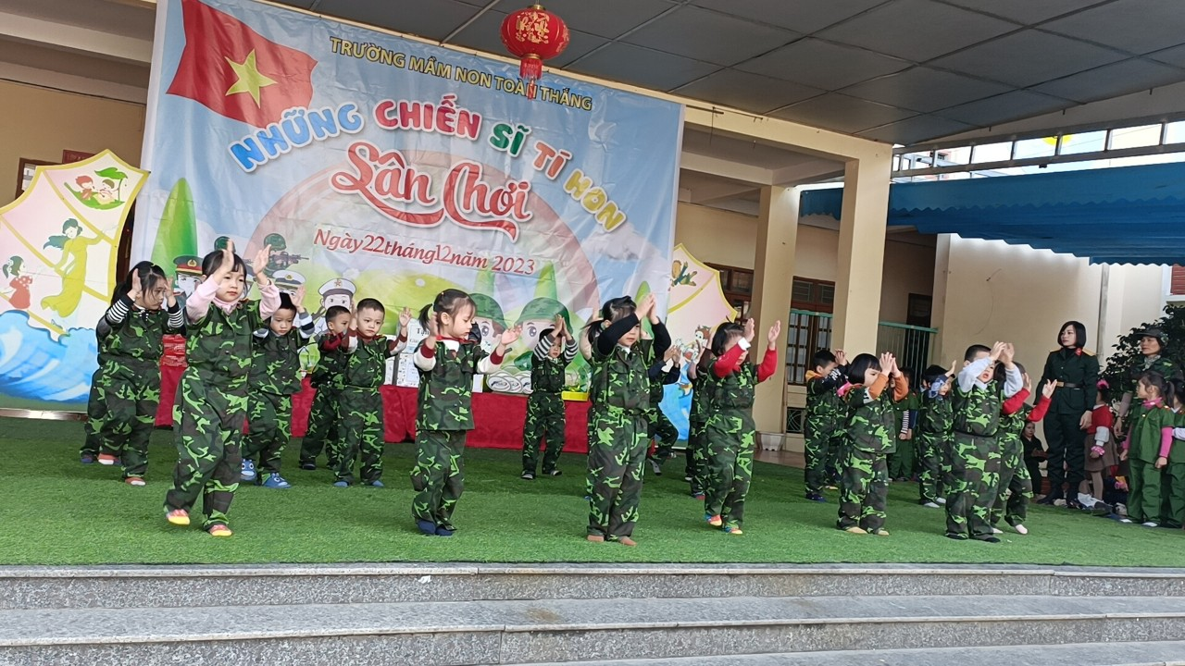
Xin chúc mừng trung đội lớp 4TB đã tham gia 3 phần chơi của mình thật suất xắc, đội đã tham gia nhiệt tình, vui vẻ, phấn khởi, được giao lưu, học hỏi và cùng nhau thể hiện sức khỏe của mình.
Thay mặt ban tổ chức chương Sân chơi chiến sĩ tí hon xin kính chúc các vị đại biểu sức khỏe, hạnh phúc và thành đạt, xin trân trọng cảm!

